原图：
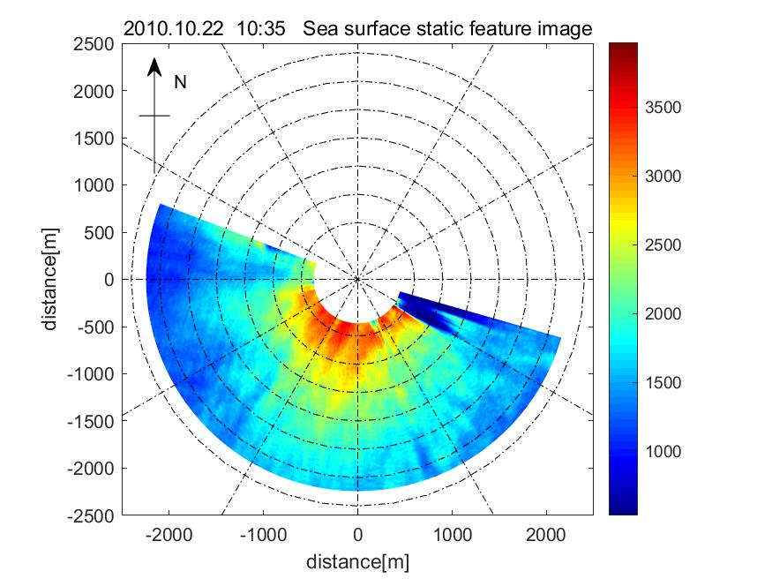
特征提取：
滤波后的图：

